

**QUALIDADE DE SOFTWARE**

Nome completo

Matheus Henrique Gonzales Dias

Análise de Qualidade

Cidade

São carlos-sp

Ano

2025

# RESUMO

Neste projeto estará em analise, sobre o tênis airforce da marca nike, na cor preta com tecidos em couro.

Veremos sobre a qualidade, usabilidade, resistência, tecido, conforto e sobre matéria prima.

# SUMÁRIO

1. RESUMO 2

2. SUMÁRIO 3

3. INTRODUÇÃO 4

4. O PROJETO 5

4.1 Detalhes do produto ou serviço 5

4.2 Tabela de Análise 5

4.3 Relatório 6

4.4 Evidências 7

4.5 Onde encontrar 8

5. CONCLUSÃO 8

6. REFERÊNCIAS BIBLIOGRÁFICAS 8

# INTRODUÇÃO

O presente trabalho tem como objetivo realizar uma análise qualitativa do tênis Nike Air Force 1 na cor preta, um dos produtos mais tradicionais e reconhecidos da marca Nike. Por meio da observação crítica e da coleta de percepções e evidências relacionadas ao design, conforto, durabilidade, usabilidade e acabamento, busca-se compreender como o produto atende às expectativas do consumidor e quais aspectos podem ser considerados pontos fortes ou oportunidades de melhoria.

A proposta da análise está alinhada às práticas do profissional de qualidade, que atua com base em dados concretos e experiências reais de uso para elaborar relatórios que contribuam com a melhoria contínua de produtos e serviços. Ao final deste estudo, espera-se apresentar uma avaliação detalhada que possa servir como referência tanto para consumidores quanto para profissionais da área de qualidade e desenvolvimento de produtos.

# O PROJETO

Coloque se no papel de um auditor de qualidade e escolha um produto ou serviço de sua preferência para fazer sua análise. Pode ser um produto como equipamentos eletrônicos, materiais de escritório, celulares, alimentos, embalagens, roupas etc. ou serviços como plataforma de streaming (Netflix, Amazon, Disney +, etc.) ou algum aplicativo de celular. Importante que seja algo de seu uso pessoal para facilitar sua análise.

Avalie todas as dimensões do produto ou serviço, como durabilidade, material, usabilidade, performance, acessibilidade etc. Acrescente itens que achar necessário para esta análise. Seja criterioso em sua análise e não poupe detalhes, pois isto vai te ajudar no futuro escrever bons relatórios de qualidade.

## Detalhes do produto ou serviço

|  |  |
| --- | --- |
| **Nome do produto ou serviço:** | **AirForce 1** |
| **Fabricante:** | **Nike** |
| **Tempo de uso:** | 4 anos |
| **Outros detalhes relevantes sobre o produto:** | * **Cabedal (parte superior)**: normalmente em couro legítimo ou sintético, garantindo maior durabilidade e facilidade na limpeza. * **Solado**: em borracha resistente com padrão circular que proporciona boa tração. * **Entressola**: conta com tecnologia Nike Air, que oferece amortecimento leve. * **Forro interno**: acolchoado, contribuindo para o conforto no uso prolongado. |

## Tabela de Análise

|  |  |  |
| --- | --- | --- |
| **Característica** | **Sua percepção** | **Referência da evidência [caso tenha]** |
| **Usabilidade:** | • Ótimo para caminhadas curtas e uso diário.  • Pode ser considerado um pouco pesado em comparação com tênis esportivos modernos.  • Em dias muito quentes, por ser fechado e em couro, pode reter calor. | Ex. Imagem 5: descrição da imagem |
| **Matéria prima:** | • **Couro natural ou sintético (cabedal)**   * A parte superior do tênis (cabedal) é geralmente feita em couro natural, mas algumas versões usam couro sintético (PU – poliuretano), dependendo da linha (ex: edições especiais ou sustentáveis). * Proporciona resistência, estrutura e um acabamento visual de qualidade.   • **Espuma EVA (entressola)**   * A entressola contém espuma EVA (Etileno Acetato de Vinila), que ajuda na absorção de impactos e proporciona conforto. * Essa espuma envolve a tecnologia **Nike Air**, que é uma cápsula de ar comprimido colocada na entressola para amortecimento leve. |  |
| **Performance:** | O Nike Air Force 1 apresenta uma performance consistente para uso cotidiano, destacando-se especialmente em aspectos como conforto, estabilidade e durabilidade. Embora seu projeto original tenha sido voltado para a prática do basquete, o modelo evoluiu para se tornar um calçado voltado predominantemente ao uso casual, sendo amplamente utilizado em ambientes urbanos e informais.  Em termos de **conforto**, o tênis é equipado com a tecnologia Nike Air na entressola, que proporciona amortecimento adequado para caminhadas e atividades de baixo impacto. A espuma EVA utilizada contribui para a absorção de choques, enquanto o forro acolchoado garante uma experiência confortável mesmo em uso prolongado.  A **durabilidade** é outro ponto positivo, resultado da utilização de couro de alta resistência no cabedal e de borracha robusta no solado. Essa combinação de materiais permite que o calçado suporte bem o desgaste natural do uso diário, mantendo sua estrutura e aparência por um longo período.  No quesito **aderência**, o solado apresenta um padrão circular que proporciona tração eficiente em diferentes superfícies, especialmente as urbanas. Essa característica remete ao seu projeto inicial para quadras esportivas, embora atualmente o calçado não seja recomendado para práticas esportivas intensas.  Por outro lado, a **respirabilidade** do produto pode ser considerada limitada, uma vez que o couro e o design fechado dificultam a ventilação interna. Em dias de temperaturas elevadas, isso pode resultar em desconforto térmico ao usuário.  Portanto, pode-se concluir que o Nike Air Force 1, na versão preta, oferece uma performance satisfatória no contexto casual, com destaque para sua resistência e conforto. Entretanto, apresenta limitações quando exposto a condições de uso extremo ou altas temperaturas, aspectos que devem ser considerados na análise da experiência do consumidor. |  |
| **Design:** | O design do Nike Air Force 1 é um dos principais fatores responsáveis por sua longevidade e sucesso no mercado. Desde o seu lançamento em 1982, o modelo manteve sua essência visual, consolidando-se como um ícone do design no universo dos calçados esportivos e casuais. A versão na cor preta reforça ainda mais seu apelo estético, proporcionando um visual sóbrio, versátil e atemporal.  A silhueta do modelo é robusta, com linhas simples e bem definidas. O cabedal em couro possui costuras marcantes, que não apenas agregam valor visual, como também contribuem para a durabilidade do produto. A entressola elevada e o solado espesso transmitem uma sensação de solidez e estabilidade, elementos que se tornaram características distintivas do modelo.  No que se refere à **identidade visual**, o Air Force 1 carrega elementos clássicos da marca, como o logo Nike Swoosh em ambos os lados e o detalhe metálico nos cadarços com a inscrição "AF1", conhecido como *dubrae*. Tais detalhes contribuem para reforçar o valor de marca e tornam o produto facilmente reconhecível.  A escolha da cor preta confere ao modelo uma aparência elegante e discreta, adequada a diferentes estilos e faixas etárias. Além disso, a neutralidade da cor facilita a composição de looks variados, favorecendo sua aceitação tanto no meio urbano quanto em contextos sociais mais amplos.  Assim, o design do Nike Air Force 1 combina tradição e funcionalidade, com forte apelo estético e reconhecimento cultural. Trata-se de um produto que transcende gerações, permanecendo relevante no mercado mesmo com o surgimento constante de novos modelos. | C:\Users\Matheus Henrique\OneDrive\Desktop\Captura de tela 2025-04-06 204544.png |
| **[acrescente mais um a sua escolha]** | **Critica ele fica com muitas dobras na parte superio na ponta do tênis.** |  |

## Relatório

### **Relatório de Análise Qualitativa – Nike Air Force 1 (preto)**

**Item analisado:**  
Tênis Nike Air Force 1, cor preta, modelo casual/clássico.

**Frequência de uso:**  
O tênis é utilizado de forma regular, principalmente aos finais de semana e em ocasiões casuais. Em média, é usado de 3 a 4 vezes por semana. Em alguns dias úteis, também é escolhido para saídas rápidas ou encontros informais, devido ao conforto e à facilidade de combinação com diferentes roupas.

**Envolvidos:**  
O uso do item é pessoal e exclusivo, mas outros moradores da residência já demonstraram interesse e até fizeram comentários positivos sobre o tênis, principalmente em relação ao seu design e estilo. Além disso, o processo de conservação e limpeza envolve outros membros da casa, que compartilham produtos e técnicas para manter o calçado bem cuidado.

**Percepções pessoais sobre o item analisado:**  
Minha experiência com o Nike Air Force 1 preto tem sido bastante positiva. O modelo transmite robustez e estilo ao mesmo tempo, sendo um calçado que chama atenção pela sua presença, mesmo com um visual monocromático. O conforto também se destaca: mesmo em caminhadas longas, o tênis proporciona uma sensação agradável aos pés, com bom amortecimento e estabilidade.

No entanto, percebo que, por ser de couro e ter uma estrutura mais fechada, o tênis pode esquentar em dias muito quentes. A ventilação interna é limitada, o que pode gerar certo desconforto térmico após muitas horas de uso. Além disso, trata-se de um calçado relativamente pesado quando comparado a modelos esportivos mais modernos.

Outro ponto relevante é a durabilidade. O couro utilizado aparenta ter boa qualidade e, com os devidos cuidados, mantém a aparência por muito tempo. O solado também se mostrou resistente ao desgaste, mesmo com uso frequente em calçadas e superfícies urbanas.

Por fim, destaco o valor cultural e estético do tênis. Ele transmite uma imagem de estilo urbano e autenticidade, sendo facilmente reconhecido. É um modelo clássico que consegue se manter atual, mesmo após décadas no mercado, o que reforça sua relevância tanto no aspecto funcional quanto no visual.

## Evidências

Acrescente prova visuais do seu item de análise e detalhes demonstrando o que foi analisado, como por exemplo, o tipo de material. A evidência pode ser um print ou foto. Coloque a descrição da imagem.   
Preserve as informações pessoais caso apareça na imagem. Corte ou pinte as informações como endereço, nome completo, telefone, e-mail, etc.

Exemplos de evidências:  
  
Print:

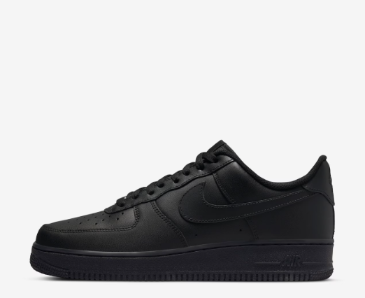

Foto: 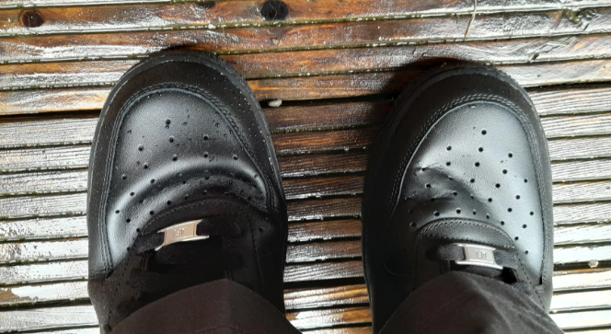o Airfoce

Imagem 2: Foto da dobra

## Onde encontrar

O Nike Air Force 1 preto pode ser encontrado em lojas físicas da Nike ou em lojas online confiáveis.

# CONCLUSÃO

Minha experiencia com esse trabalho foi bem animadora por que eu me coloquei de fato como um analista estou bem animado para as próximas etapas.

Aprendi de fato que precisa sempre ter um senso crítico de certas coisas no dia a dia, porque tendo esse senso você pode melhorar em vários pontos pessoais ou profissional.

Ser crítico pode melhorar sua qualidade de vida!

# REFERÊNCIAS BIBLIOGRÁFICAS

NIKE. *Tênis Nike Air Force 1 '07 Masculino*. Disponível em: https://www.nike.com.br/Snkrs/Tenis/Nike-Air-Force-1-07-Masculino-153-39-222-360442. Acesso em: 06 abr. 2025.

MARCAS E TENIS. *História do Nike Air Force 1: o clássico que nunca sai de moda*. Disponível em: https://marcasetenis.com.br/historia-do-nike-air-force-1/. Acesso em: 06 abr. 2025.

SNEAKERNEWS. *Nike Air Force 1 - História e evoluções do modelo*. Disponível em: https://sneakernews.com/category/air-force-1/. Acesso em: 06 abr. 2025.